**Анализ справочной системы “Охрана труда”**

Начальный экран представляет собой список рекомендаций и небольшую информацию об авторе:

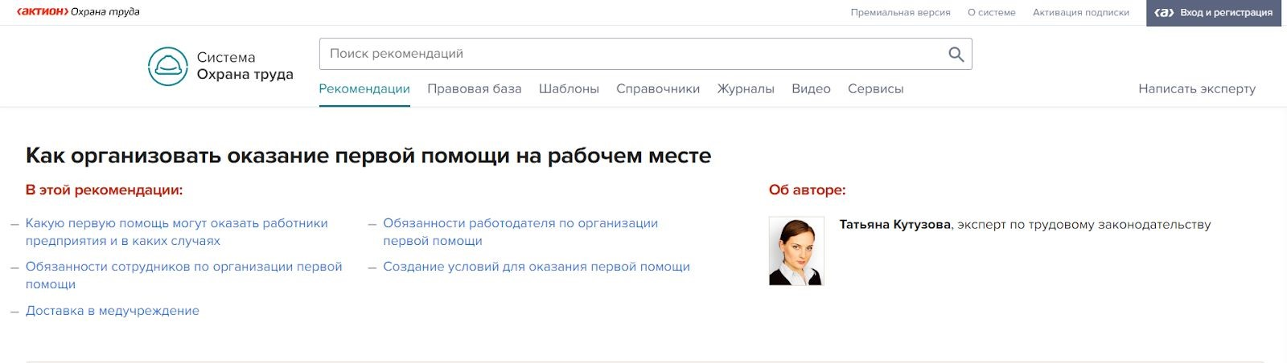

На сайте есть строка поиска и навигационное меню:

1. Правовая база. Здесь находятся главные правовые документы, документы по темам и последние обновления документов

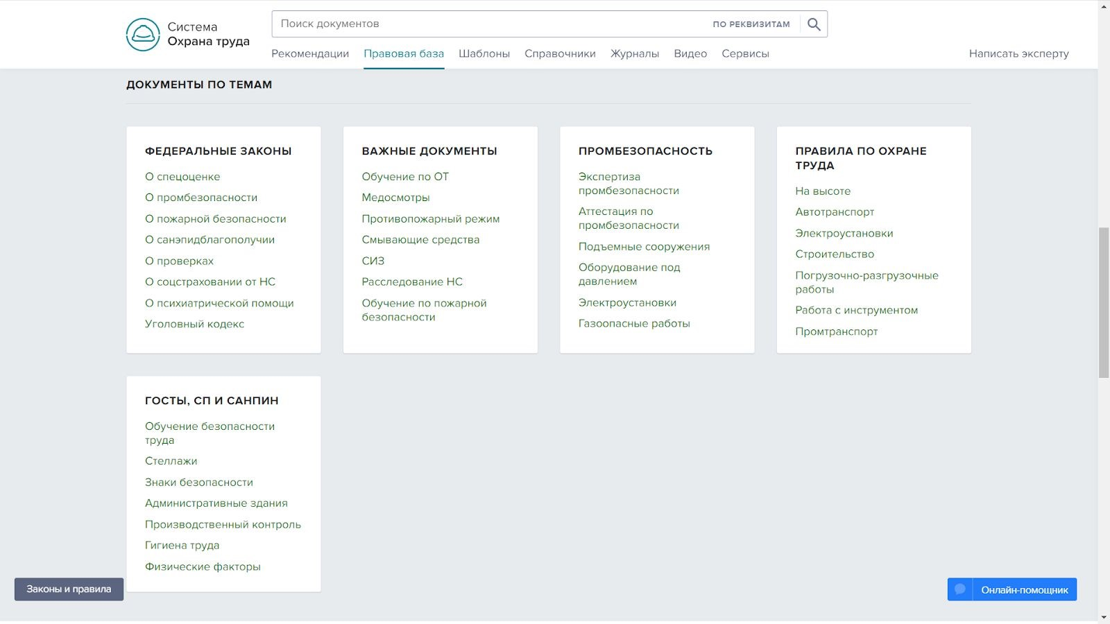

1. Шаблоны. На этой странице можно найти и распечатать необходимый шаблон или образец из базы сайта

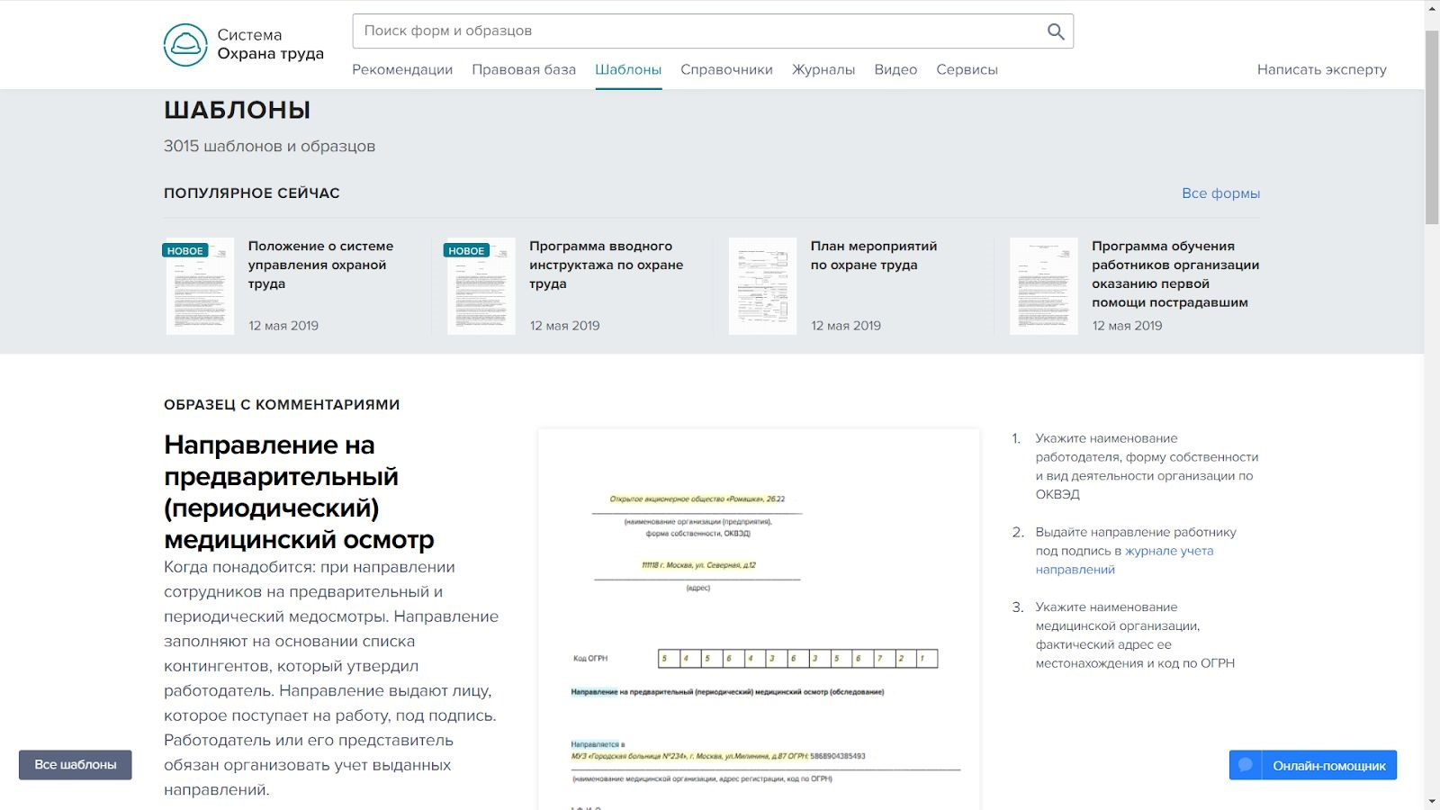

1. Справочники. В разделе “Справочники” содержаться перечни факторов и мер работодателей для обеспечения необходимых условий труда

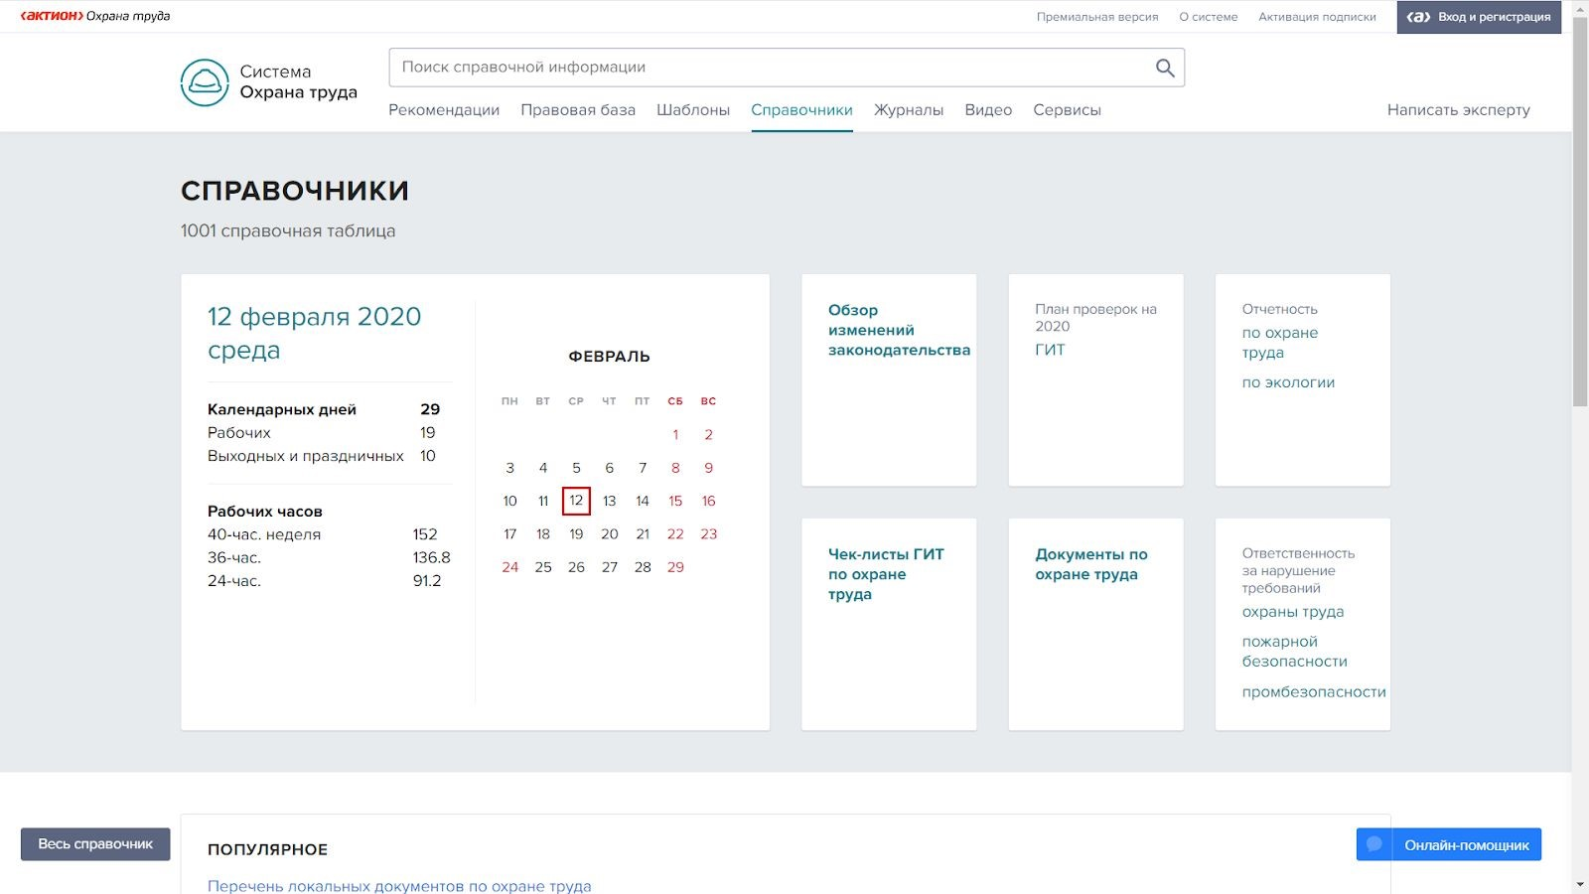

1. Журналы. На этой странице содержится рекомендуемая литература и статьи касательно охраны труда

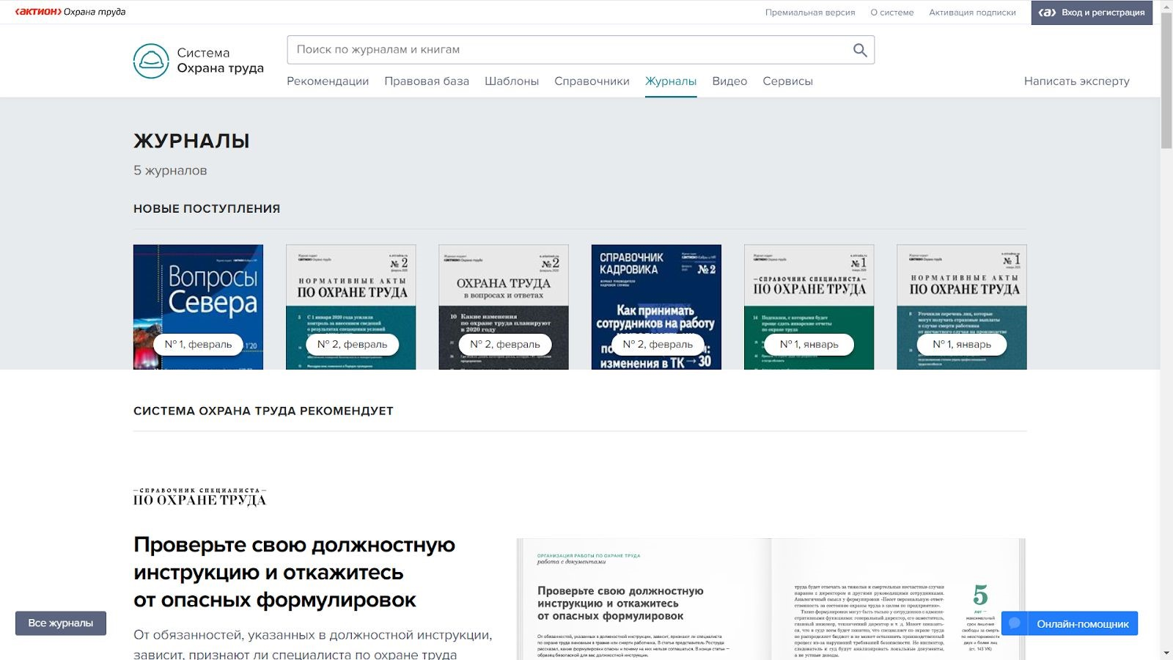

1. Видео. Здесь можно найти видео-семинары от специалистов в области охраны труда

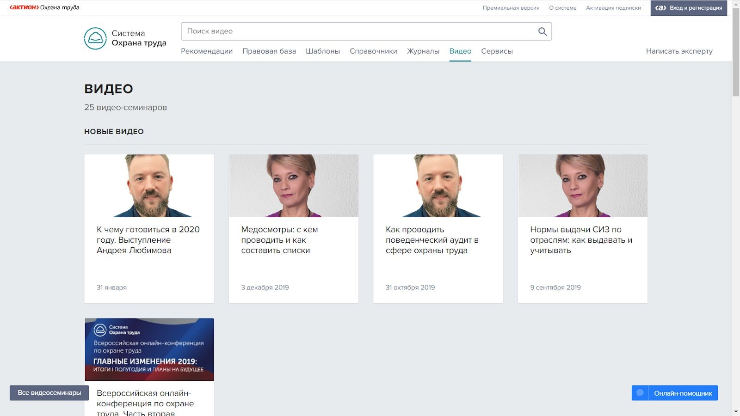

1. Сервисы. В разделе “Сервисы” содержатся несколько различных сервисов для специалистов по охране труда

